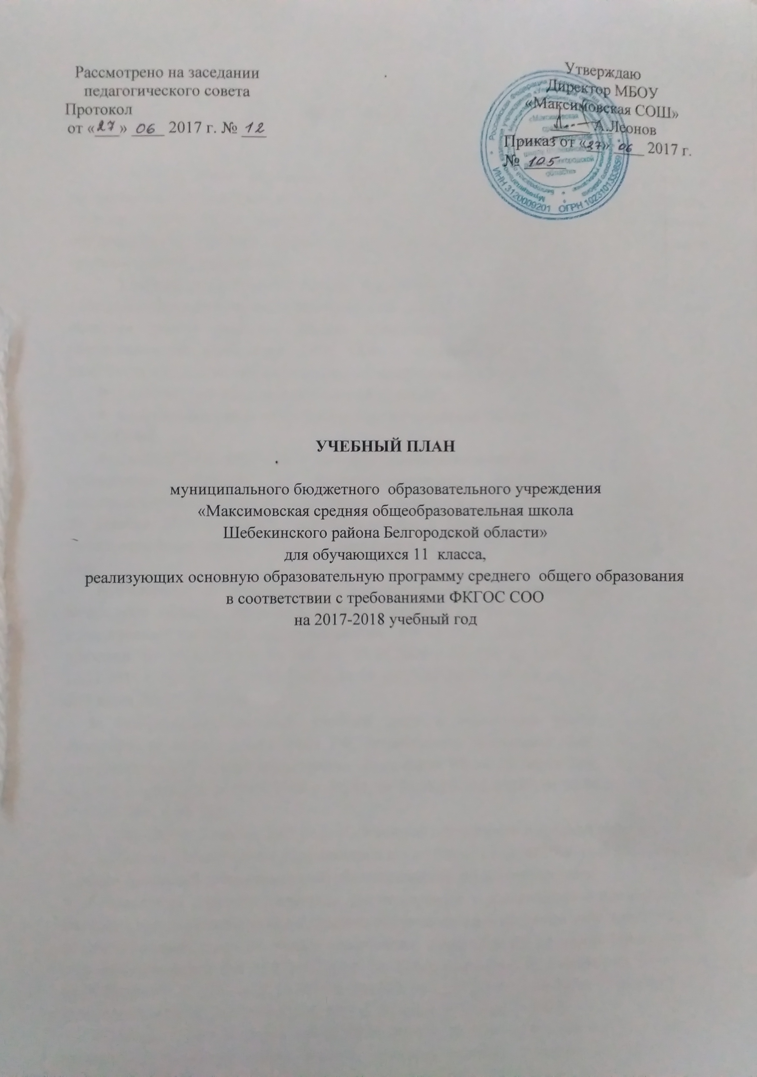

Пояснительная записка

Учебный план определяет перечень, трудоемкость, последовательность и распределение по периодам обучения учебных предметов, курсов, дисциплин (модулей), практик, иных видов учебной деятельности, формы промежуточной аттестации обучающихся и является приложением к основной общеобразовательной программе среднего общего образования.
Учебный план муниципального бюджетного общеобразовательного учреждения «Максимовская средняя общеобразовательная школа Шебекинского района Белгородской области» уровня среднего общего образования для обучающихся 11 класса, обеспечивающий реализацию ООП СОО в соответствии с требованиями ФКГОС, разработан в соответствии со следующими нормативными документами:
- Конституция Российской Федерации (ст.43);
- Федеральный закон «Об образовании в Российской Федерации» от 29 декабря 2012 г. № 273-ФЗ.
- СанПиН 2.4.2. 2821 – 10 «Санитарно-эпидемиологические требования к условиям и организации обучения в общеобразовательных учреждениях» (утверждены постановлением Главного государственного санитарного врача Российской Федерации от 29 декабря 2010 г. № 189, зарегистрированы в Минюсте России 3 марта 2011 г., регистрационный номер 19993) (с изменениями от 29.06.2011 г. № 85, 24.11.2015 г. № 81);
- Федеральный компонент государственных образовательных стандартов начального общего, основного общего, среднего (полного) общего образования, утвержденный приказом Минобразования РФ от 05.03.2004 г. № 1089 (в редакции приказов от 03.06.2008 г. № 164, от 31.08.2009 г. № 320, от 19.10.2009 г. № 427, от 10.11.2011 г. № 2643, от 24.01.2012 г. № 39, от 31.01.2012 г. № 69, от 23.02.2015 г. № 609, от 7 июня 2017 г. № 506);
- Федеральный базисный учебный план и примерные учебные планы для общеобразовательных учреждений РФ, реализующих программы общего образования, утвержденные приказом Министерства образования РФ от 09 марта 2004 года №1312 (в редакции приказов от 20.08.2008 г. №241, от 30.08.2010 г. №889, от 03.06.2011 г. №1994, от 01.02.2012 г. № 74);
- 100 – ФЗ от 21 июля 2005 года «О воинской обязанности и военной службе»;
- Письмо Министерства образования и науки РФ от 21 июня 2006 года №03-1508 «О перечне профессий (специальностей) общеобразовательных учреждений»;
- Федеральный перечень учебников, рекомендуемых к использованию при реализации имеющих государственную аккредитацию образовательных программ начального общего, основного общего, среднего общего образования, утвержденный приказом Министерства образования и науки РФ от 31.03.2014 г. № 253 (с изменениями, внесенными приказами от 08.06.2015 г. № 576, от 28.12.2015 г. №1529, от 21.04.2016 г. №459, от 29 декабря 2016 года №1677, от 8 июня 2017 года № 535, от 20 июня 2017 года № 581);
- Приказ Минобрнауки РФ от 09.06.2016 г. № 699 «Об утверждении перечня организаций, осуществляющих выпуск учебных пособий, которые допускаются к использованию при реализации имеющих государственную аккредитацию образовательных программ начального общего, основного общего, среднего общего образования».

Перечень предметов учебного плана

Принципы построения учебного плана для 11 класса основаны на идее двухуровневого (базового) федерального компонента государственного стандарта по каждому учебному предмету. Исходя из этого, учебные предметы, представленные в учебном плане выбраны для изучения обучающимися на базовом уровне.
На базовом уровне в 11 классе будут изучаться предметы: «Русский язык», «Литература», «Иностранный язык (английский)», «Математика», «Информатика и ИКТ», «География», «Химия», «Биология», «Физика», «История», «Обществознание (включая экономику и право)», «Искусство (МХК)», «Физическая культура», «Основы безопасности жизнедеятельности».
Региональный компонент в 11 классе представлен учебным предметом «Православная культура».
При организации универсального (непрофильного) обучения, исходя из существующих условий и образовательных запросов обучающихся и их родителей (законных представителей), с целью организации обучения и согласно Положению о школьном компоненте МБОУ «Максимовская СОШ», часы учебного плана, формируемые участниками образовательных отношений уровня среднего общего образования использованы на:
- на изучение элективных учебных курсов по выбору обучающихся: 11 класс - «Русское правописание: орфография и пунктуация», «Лесная аптека», «Графический дизайн», «Функции помогают уравнениям»;
- для увеличения количества часов, отведенных на преподавание базовых учебных предметов федерального компонента (математики, химии).

Недельный
учебный план 11 класса
МБОУ «Максимовская средняя общеобразовательная школа
Шебекинского района Белгородской области»
(реализующий образовательную программу среднего общего
образования в рамках федерального компонента государственного стандарта среднего общего образования)
на 2017-2018 учебный год
Универсальный профиль
Учебные предметы | Число недельных учебных часов
 | XI | Итого
I.Федеральный компонент
Базовые общеобразовательные предметы
Русский язык | 1 | 1
Литература | 3 | 3
Иностранный язык (английский) | 3 | 3
Математика | 4 | 4
Информатика и ИКТ | 1 | 1
История | 2 | 2
Обществознание (включая экономику и право) | 2 | 2
География | 1 | 1
Физика | 2 | 2
Химия | 1 | 1
Биология | 1 | 1
Физическая культура | 3 | 3
Искусство (МХК) | 1 | 1
Технология | 1 | 1
Основы безопасности жизнедеятельности | 1 | 1
II. Региональный компонент
Православная культура | 1 | 1
III. Компонент образовательного учреждения
Математика | 1 |  | 1
Химия | 1 |  | 1
Элективные курсы
Русское правописание: орфография и пунктуация | 1 | 1
Лесная аптека | 1 | 1
Графический дизайн | 1 | 1
Функции помогают уравнениям | 1 | 1
ИТОГО | 34 | 34

Последовательность и распределение
по периодам обучения учебных предметов, курсов

В 11 классе продолжается изучение предмета «Русский язык» на базовом уровне в объеме 1 часа в неделю за счет часов федерального компонента. Язык является обязательным элементом гуманитарной культуры, важнейшим средством человеческого общения, формирования и духовного развития личности. Именно такое понимание роли языка в обществе определяет особое место предмета «Русский язык» среди других учебных предметов и позволяет сформулировать конечную цель его преподавания в школе, понимаемую как свободное владение русским языком.
Учебный предмет «Литература» занимает центральное место в общей системе эстетического и нравственного воспитания школьников, в развитии их самосознания, познавательных интересов, коммуникативных способностей, художественного вкуса, читательской и речевой культуры. На продолжение его изучения предусмотрено в 11 классе на базовом уровне 3 часа в неделю за счет федерального компонента.
Учебный предмет «Иностранный язык (английский)», являясь в настоящее время общепризнанным средством межкультурной коммуникации, эффективным рычагом развития образовательного и культурного потенциала, интеллектуальных и личностных способностей современного школьника, продолжает изучаться в 11 классе в объеме 3 часов в неделю на базовом уровне за счет часов федерального компонента.
Математическое образование в системе среднего общего образования занимает одно из ведущих мест, что определяется безусловной практической значимостью математики, ее возможностями в развитии и формировании мышления человека, ее вкладом в создание представлений о научных методах познания действительности. Поэтому на преподавание предмета «Математика» в 11 классе отводится 5 часов в неделю (4 часа за счет федерального компонента, 1 час за счет часов учебного плана, формируемых участниками образовательных отношений).
В связи с возросшей в последнее время необходимостью использования информационных технологий во всех сферах жизнедеятельности у современных выпускников средней школы на высоком уровне должна быть сформирована информационная культура. Поэтому предмет «Информатики и ИКТ» продолжает изучаться на базовом уровне в объеме 1 часа в неделю в 11 классе за счет федерального компонента.
На преподавание учебного предмета «История» на базовом уровне, главной задачей которого является формирование у учащихся исторического мышления как основы гражданской идентичности ценностно-ориентированной личности, в учебном плане предусмотрено в 11 классе 2 часа в неделю за счет федерального компонента.
В 11 классе продолжается изучение учебного предмета «Обществознание (включая экономику и право)» на базовом уровне в объеме 2 часов в неделю за счет федерального компонента. Предмет является интегрированным, построен по модульному принципу и включает содержательные разделы: «Общество», «Человек», «Социальная сфера», «Политика», «Экономика» и «Право».
Учебный предмет «География» в 11 классе продолжает изучаться на базовом уровне в объеме 1 часа в неделю за счет часов федерального компонента. Особенностью изучения географии в средней школе является усиление внимания к фундаментальным географическим знаниям и методам географии, развитие у школьников умений использовать приобретённые знания и умения в практической деятельности и повседневной жизни.
«Физика», «Химия», «Биология» также продолжают изучаться в 11 классе на базовом уровне.
На изучение «Биологии» отведено по 1 часу в неделю за счет федерального компонента. В результате освоения содержания биологического образования учащийся получает возможность совершенствовать и расширять круг общих учебных умений, навыков и способов деятельности: стремление к применению биологических знаний на практике, формирование на базе знаний о живой природе научной картины мира как компонента общечеловеческой культуры, формирование генетической грамотности.
Учебный предмет «Химия» изучается в объеме 2 часов в неделю (1 час – федеральный компонент, 1 час – из части формируемой участниками образовательных отношений), что соответствует программным требованиям и позволяет в полной мере раскрыть практическую составляющую курса. Химическое образование является фундаментом научного миропонимания, обеспечивает знания основных методов изучения природы, научных теорий и закономерностей, умения исследовать и объяснять явления природы и техники.
В современном мире роль физики непрерывно возрастает, так как физика является основой научно-технического прогресса. Использование знаний по физике необходимо каждому для решения практических задач в повседневной жизни. В связи с этим учебный предмет «Физика» изучается в 11 классе по 2 часа в неделю за счет федерального компонента.
В 10 классе вводится изучение курса Искусство (МХК), которое продолжается в 11 классе. На его изучение отводится по 1 часу в неделю за счет федерального компонента. Курс систематизирует знания о культуре и искусстве, полученные в начальной и основной школах. Изучение МХК направлено не только на усвоение определенной системы знаний культурологического характера, но на формирование умений выбора путей своего культурного развития; организации личного и коллективного досуга; выражения собственного суждения о произведениях классики и современного искусства; на развитие самостоятельного художественного творчества.
Предмет «Физическая культура» в 11 классе продолжает изучаться на базовом уровне в объеме 3 часов в неделю за счет федерального компонента. Он направлен на повышение роли физической культуры в воспитании современных школьников, укрепление их здоровья, увеличения объема двигательной активности обучающихся, развитие их физических качеств и совершенствования физической подготовленности, привитие навыков здорового образа жизни, увеличение двигательной активности и развитие физических качеств обучающихся, внедрение современных систем физического воспитания.
Обеспечить подготовленность обучающихся в области безопасности жизнедеятельности, развивать и укреплять здоровье позволяет предмет «Основы безопасности жизнедеятельности», изучение которого продолжается в 11 классе в объеме 1 часа в неделю за счет федерального компонента на базовом уровне.
Предмет «Технология» в 11 классе изучается в объеме 1 часа в неделю, направленный на общетехнологическую подготовку обучающихся.
Региональный компонент в 11 классе представлен предметом «Православная культура», который продолжает изучаться в объеме 1 часа в неделю. Актуальность изучения «Православной культуры» обусловлена насущной социально-педагогической потребностью обновления содержания образования, развития воспитательных функций светской школы в новых социокультурных условиях.
Элективные курсы – обязательные учебные предметы по выбору обучающихся. Они призваны расширять возможности учащихся по построению индивидуальных образовательных программ и внутришкольной специализации обучения.
В целях обеспечения обучающимся возможности выбора элективных курсов на основании результатов анкетирования обучающихся и заявлений родителей в 11 классе были определены курсы различной направленности.
- «Русское правописание: орфография и пунктуация» (1 час в неделю в 11 классе), выполняющего роль «надстройки» профильного предмета. Основной целью курса является повышение правописной грамотности учащихся, развитие культуры письма. Особое внимание при изучении данного курса уделяется характеристике речевого общения в целом, особенностям письменного общения, а также специфическим элементам речевого этикета, использующимся в письменной речи.
В объёме 1 час в неделю будет продолжено изучение элективного курса «Графический дизайн», направленного на закрепление и отработку полученных ранее навыков компьютерной грамотности, а также на их дополнение и углубление.
-курс Лесная аптека (1 ч) − продолжается изучение с целью ознакомления обучающихся с различными группами лекарств, растений, правилами их сбора и заготовки.
В 2017-2018 учебном году в 11 классе вводится 1 час в неделю на преподавание элективного курса «Функции помогают уравнениям» (1 час) Цель данного курса - представить единым целом все вопросы, связанные с применением свойств математических функций при решении самых разнообразных математических задач. Курс имеет общеобразовательное значение, способствует развитию математического мышления обучающихся Программа данного элективного курса ориентирована на приобретение определенного опыта решения задач, связанных со знаниями свойств функции.

